龙都中学化学学科导学案（教师版）
章、节 |  | 第三单元 | 教学内容 | 物质构成的奥秘 | 第 22 课时 | 课 型 |  | 复习
学习目标 |  | 1. 了解原子是由质子、中子和电子构成的。  2. 初步了解相对原子质量的概念，并学会查相对原子质量表。  3. 了解元素的概念，统一对物质的宏观组成与微观结构的认识  4. 知道原子核外电子是分层排布的；了解原子结构示意图涵义及原子最外层电子数与元素性质的关系。
学习重点 |  | 原子的结构，了解化学式的含义，能用化学式表示物质的组成。
学习难点 |  | 1．离子的形成2．化学用语
课前预习 |  | 做练习卷
学 习 过 程 |  |  |  |  |  |  | 教师复备
学习过程：
一、选择题
1、原子序数为94的钚(Pu)是一种核原料，该元素一种原子的质子数和中子数之和为239，下 列关于该原子的说法不正确的是
A．中子数为145 B．核外电子数为94 C．质子数为94 D．核电荷数为239
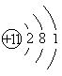
2、海水是重要的资源，每千克海水中约含有钠10.62 g、镁1.28 g、钙0.40 g等。这里的“钠、镁、钙”指的是
图1
A．原子 B．分子 C．元素 D．单质
3、．图1是钠元素的原子结构示意图，下列有关钠原子的叙述不正
确的是
A．质子数是11 B．最外层电子数为1
C．核外有3个电子层 D．核外电子总数为10
4、下图是元素周期表中的一格，依据图中的信息得到的下列认识错误的是
14 Si
硅
28.09
A．该元素原子的质子数为14
B．该元素属于非金属元素
C．该元素一个原子的原子核外有14个电子
D．该元素的相对原子质量为28.09g
5. 下列叙述中不正确的是
A．钠原子失去电子后变成钠离子 B．氯离子失去电子变成氯原子
C．原子的质量主要集中在原子核上 D．化学变化中分子不能再分
6、参考下列物质的微观结构图示，其中由阴，阳离子构成的物质是
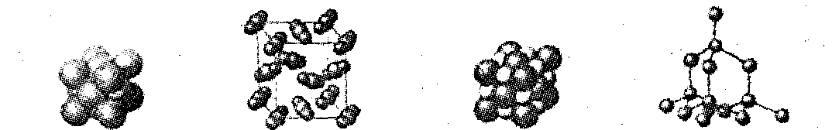
A．铜 B．干冰 C．氯化钠 D．金刚石
7、下列四种粒子的结构示意图中，说法正确的是
+8
2
8
2
8
2
+12
2
8
+11
2
8
+12

① ② ③ ④
A．它们表示四种不同的元素 B．②表示的元素在化合物中通常显+2价
C．①③④表示的元素都是非金属元素 D．①④表示的是阳离子
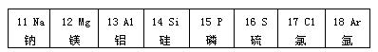
8、下表是元素周期表的一部分，则下列回答正确的是

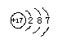

A.12号元素的离子符号是Mg⁺² B.氯原子的核外电子排布是 C.表中左边是非金属元素、右边是金属元素D.硫元素的相对原子质量为16
9、下列所示的结构中属于阳离子的是
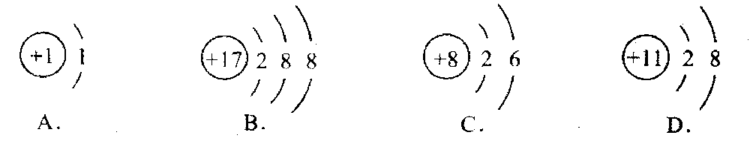
二、填空题
10、在下列空格上填写适当的化学用语或化学用语表示的意义。
硅原子_________；亚铁离子___________；氮气__________________________；
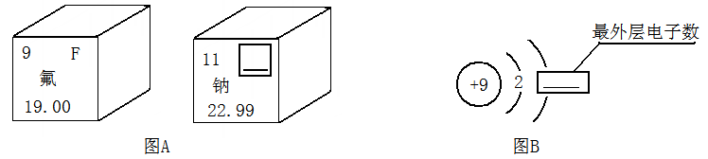
11、图A是两种元素在元素周期表中的信息，图B是氟原子的原子结构示意图。
（1）图A方框的横线上填的是 ，图B方框的横线上的数学是 。
（2）用化学符号和数字表示：2个氟原子 ,钠离子 。
（3）钠元素属于 （填“金属”或“非金属”）元素。
12、下表是部分元素的原子结构示意图、主要化合价等信息，请完成以下填空：
(1)铝原子的最外层电子数是 。(2)核电荷数为12元素符号是 。
(3)地壳中含量最多的元素的原子序数是___________ ；
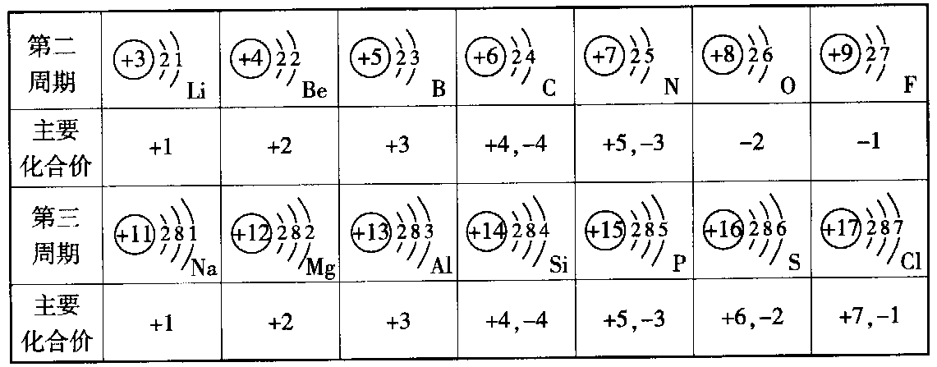

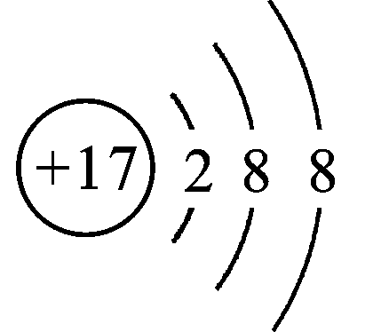
(4)在化学反应中，钠元素的原子容易失去电子变成________（填“阴”或“阳”）离子；
(5)元素的化学性质与原子结构中的______________关系密切；

（6） 表示的是（填名称） ；
- M g
镁
24.31
25、元素周期表是同学们学习化学的重要工具。请根据镁元素的
“身份证”（见右图），在下图的横线上填写有关铝元素的6个信息。
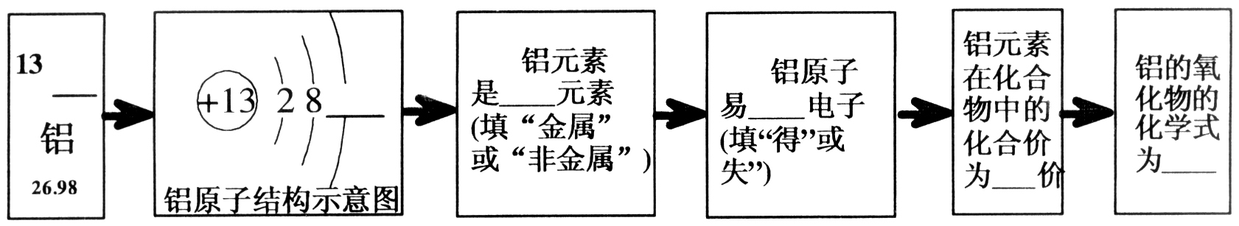
13、完成下列化学反应的符号表达式，并标出基本反应类型
(1)铁在氧气中燃烧： ___________________________________。（ ）
(2)用高锰酸钾制取氧气：___________________________________。（ ）
(3)有水生成的分解反应：___________________________________。
(4)有水生成的化合反应：___________________________________。

课堂练习
作业布置 | 完成自主学习与测评
板书设计 | 无

